ROPRATEM

Program pro = ROzvoj PRAcovního TEMpa =

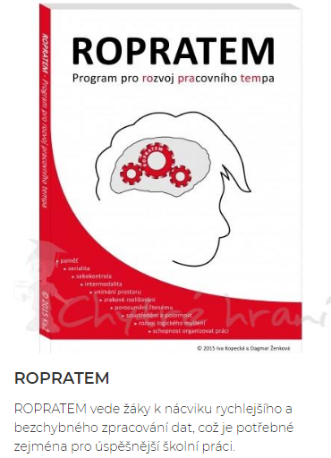

ROPRATEM je určen především žákům ZŠ, ale možné je i pro SŠ (předpokládá se zvládnutí trivia - asi od 3.tř. ZŠ).
- vznikl na základě dlouholeté praxe v pedagogicko-psychologické poradně v ČB, kdy byla hledána možnost, jak pomoci dětem s pomalým pracovním tempem, které negativně ovlivňuje jejich školní výkony.
Při podrobně prováděných rozborech bylo zaznamenáno:
- nejen očekávané zrychlení práce,
- ale i zlepšené soustředění,
- pečlivěji prováděnou kontrolu,
- kvalitnější práci s instrukcí atd.
Program vyžaduje každodenní 3měsíční individuální práci dětí v domácím prostředí, není určen pro skupinovou práci.
Obsahuje cvičení na sto dnů a listy určené k dvojí kontrole.
Cílem nácviku je splnit úkol správně a zároveň co nejrychleji; obtížnost jednotlivých úkolů se stupňuje.

Program rozvíjí:
- porozumění čtenému,
- schopnost organizovat si práci,
- soustředění a pozornost,
- zrakové rozlišování,
- zrakovou a částečně i sluchovou paměť,
- intermodalitu,
- serialitu,
- prostorové vnímání,
- grafomotoriku,
- logické myšlení,
- sebekontrolu
- a schopnost tvořit pracovní strategie.

Autorkami Programu pro rozvoj pracovního tempa jsou Mgr. Dagmar Ženková a Mgr. Iva Kopecká.

Lze si ho objednat na této adrese:
ROPRATEM | Chytré hraní (chytré hračky a hry pro rozvoj dovedností dětí) (chytrehrani.com)

Před zařazením do programu je nutné orientační šetření v PPP (vhodnost zařazení do programu).

Organizace programu: úvodní společná instruktáž pro rodiče a dítě, dále dle potíží individuální vedení rodiče a dítěte.

Místo konání: Pedagogicko-psychologická poradna Teplice, Lípová 651/9
Zpracovala: Mgr. Jana Zvěřinová

